Сценарий развлечения ко Дню космонавтики «Путешествие в космос» в старшей группе.

Цель: расширение и углубление знаний дошкольников о космосе. Задачи: - создать радостную, бодрую атмосферу от наступившего праздника; - закрепить имеющиеся представления о космических ракетах, первом космонавте Ю. А. Гагарине и т. д. - расширять кругозор детей и развивать их воображение; - воспитывать чувство патриотизма и гордости за Отечество Предварительная работа: беседы о звёздах, планетах, космосе и космонавтах.

Ведущий: Ребята сегодня, 12 апреля, мы отмечаем важный праздник – день Космонавтики. Почему? С давних времен люди хотели побывать в космосе. И для этого ученые-конструкторы создали первый космический корабль Восток.
Ведущий. Знаете, кто первый отправился в космос?
Ведущий. Первой в космос отправилась собака Лайка. А через 3 года покорять космос отправились собаки Белка и Стрелка.
Ведущий. Они пробыли в космосе всего один день и удачно вернулись на землю. А кто был первым космонавтом? (Юрий Гагарин)
Ведущий. 12 апреля в 6:07 с космодрома Байконур стартовала ракета Восток с космонавтом Ю. А Гагариным на борту.
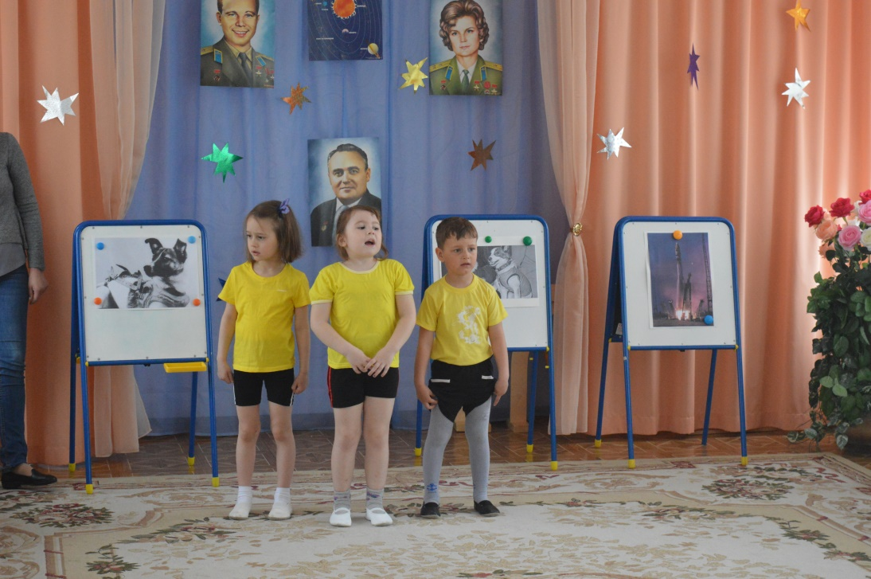
Ребенок :
По космическим просторам Мчатся спутники, ракеты. Звезды серебром мигают. Манят нас к себе планеты!
Ребенок: Много веков земляне мечтали Покорить небесные дали, Словно птицы летать и ветер И умчаться к звездам в ракете.
Ведущий: Дети, а вы мечтаете мчаться к звездам в ракете? И пусть мы пока только играем, Но сегодня в космосе тоже побываем
Ведущий: Что такое «Космос»? Это таинственный и манящий мир звезд, планет, множества астероидов и комет, пронзающих безвоздушное пространство. Если представить Вселенную огромной космической страной, то космические города будут называться «Галактиками», а космический район одного из таких городов - это наша Солнечная система. И очень часто в космосе происходят удивительные и интересные события…
Звучит веселая музыка. Под музыку в обручах «влетают» 2 инопланетянина. Изучают обстановку.
1инопланетянин (1И): Эй, на Сникерсе, на Марсе, есть кто живой! 2 инопланетянин(2И): Прием, прием, куда мы попали? Видим небольшие неопознанные объекты, они шевелятся, приступаем к исследованию (осматривают детей) 1И: У объектов есть устройство обработки информации (показывает на голову, по бокам две антенны (показывает на уши, исследуем память…
Ведущий: Ребята, да это же настоящие инопланетяне, давайте поприветствуем их. (здороваются)
1И: Объекты выходят на контакт, включаем переводчики. Здравствуйте, земляне!
Ведущий: Здравствуйте, все правильно: вы на планете Земля, мы-земляне, жители этой планеты.
А вы пришельцы из космоса?
2И: Нет скорее прилетельцы или прикатильцы, но вы можете называть нас так как вам нравится!
Ведущий: Как же вы попали к нам?
1И: Мы прилетели на сверхскоролете!
Ведущий: Почему же именно планета Земля привлекла ваше внимание?

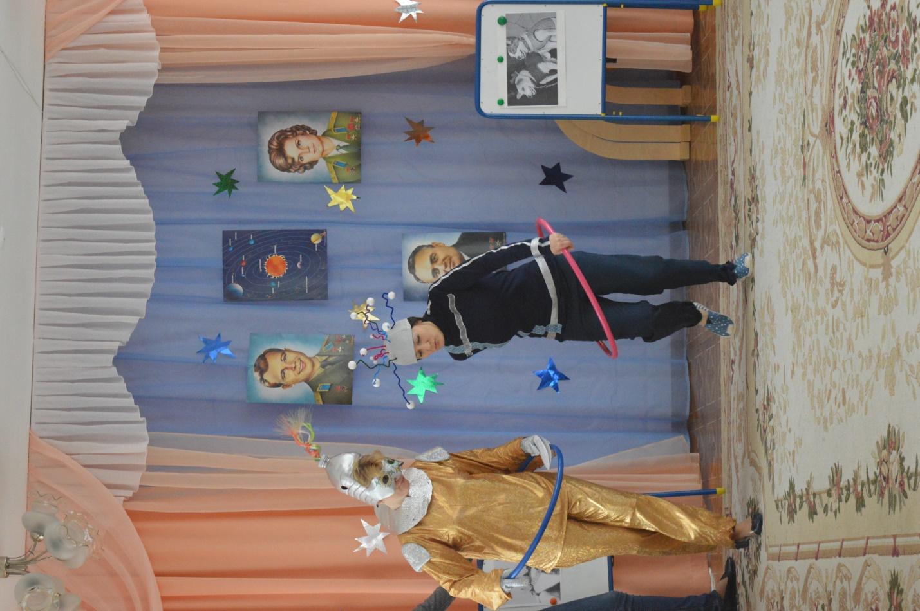

2И: Из космоса мы увидели самую красивую планету, на которой есть воздух и вода, и решили узнать о ней побольше!
Ведущий: Замечательно, вы как раз вовремя, ведь сегодня замечательный праздник «День космонавтики»! Мы с ребятами будем много беседовать о космосе, и вы узнаете интересную информацию о Земле и о других планетах нашей Солнечной системы. Вот послушайте наших ребят.

Познавательная сценка-демонстрация «Наша Солнечная система»
Ребенок 1:

По порядку все планеты Назовет любой из нас. Раз – Меркурий, Два – Венера, Три – Земля, Четыре – Марс. Пять – Юпитер, Шесть – Сатурн, Семь – Уран, Восьмой – Нептун. И девятая планета Под названием Плутон!

Ребенок 2: Держит в руках изображение СОЛНЦА
Солнце – звезда, преогромнейший шар. Свет излучает, как - будто пожар. Ну, а планеты тот свет отражают, Солнце - светило они уважают.
Ребенок 3: Держит в руках рисунок с изображением планеты ЗЕМЛЯ
Земля - несравненное чудо природы! Ее населяют зверье и народы. Чтоб жизнь на планете родной сохранить, Надо стараться ее не грязнить!
Ребенок 4: МЕРКУРИЙ
Меркурий - ближайшая к солнцу планета. Жара нестерпима! Изжарит в котлету! Повернута к солнцу одной стороной, С другой - страшный холод и мертвый покой.
Ребенок 5: ВЕНЕРА.
Газ ядовит в атмосфере Венеры. Дышать невозможно! Жарища без меры! Солнца не видно сквозь облака. Жизнь невозможна, Но может пока?
Ребенок 6: МАРС
Марс красноватый на Землю глядит, Многих смущает его внешний вид. Климат на Марсе засушлив, суров. Трудно дышать, хоть зови докторов! Слишком его атмосфера легка. Жизни на нем не нашли мы пока.
Ребенок 7: ЮПИТЕР.
Юпитер - царь планет! В тельняшке облаков вращаться не спешит - уж нрав его таков! Уж очень он тяжел, и медленно плывет.
Ребенок 8: САТУРН.
Там, в ожерелье жемчужных колец Тускло мерцает Сатурн - молодец. Нет атмосферы и вечно зима. Жизни там нет и кромешная тьма! Кольца Сатурна - загадка природы Серебряный свет восхищает народы.
Ребенок 9: УРАН, НЕПТУН, ПЛУТОН
Скованы льдом и Уран и Нептун, И на Плутоне колотун! Без атмосферы, по всему, Жить невозможно никому! Планеты прекрасны, Но жизни там нет. Что же там дальше? -Царство комет!
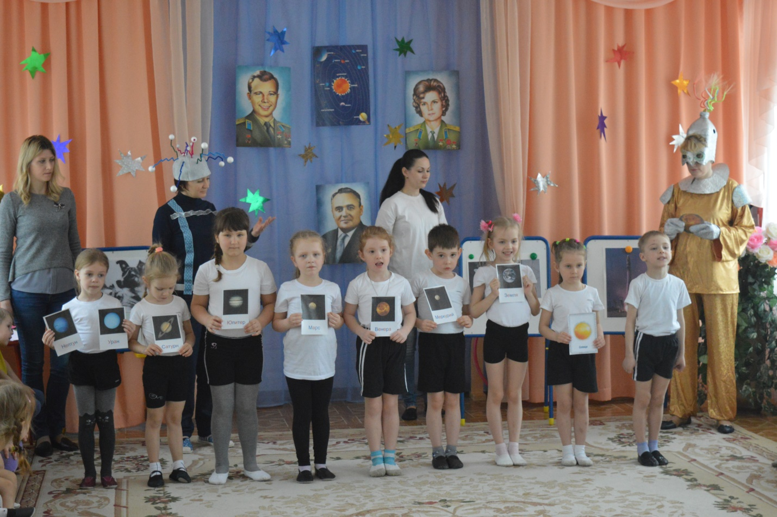
1И: Так вот она какая ваша Солнечная система: удивительная и чудесная!
2И: Получил информацию: изучением космоса на плане Земля занимается наука Астрономия, а ученые, соответственно, это - астрономы.
Ведущий: Правильно. А людей, совершающих полет в космос, называют космонавтами.
2И: Это что за неопознанный объект - КОСМОНАВТ? (Ответы детей)
Ведущий: Ребята, по вашему мнению, какими качествами должен обладать космонавт (Ответы детей)
Ребенок:
Космонавтом хочешь стать, Должен много- много знать.
Любой космический маршрут Открыт для тех, кто любит труд. Чтоб ракетой управлять, Нужно смелым, сильным стать.
Слабых в космос не берут, Ведь полет - нелегкий труд!

Ведущий: Ребята, а вы знаете, какую подготовку должен пройти космонавт перед полетом?
Ответы детей……
Ведущий: А вы готовы пройти испытания?
Но прежде чем приступить к испытаниям нам необходимо как следует разогреться.
Проводится веселая зарядка под музыку.
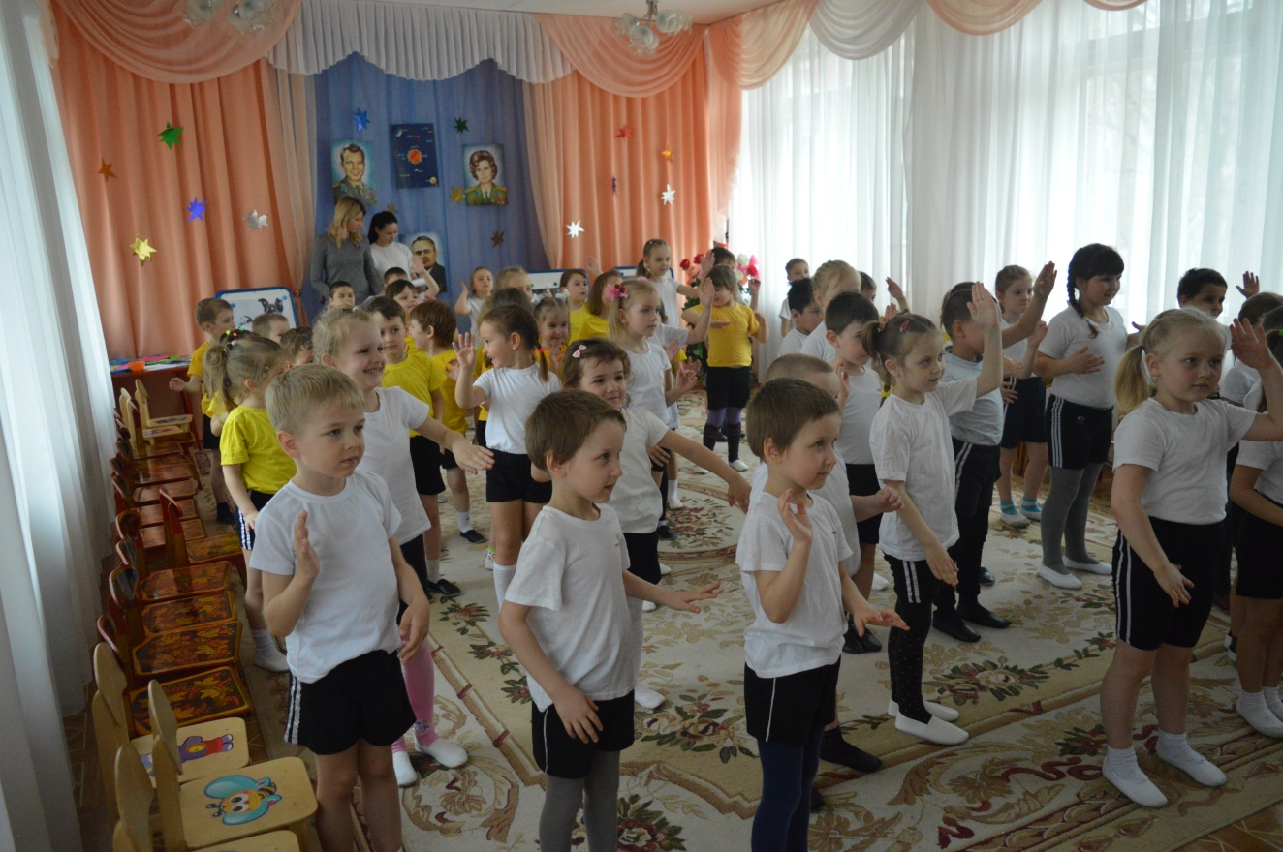
Инопланетяне тоже знакомят ребят с интересным упражнением, которое они выполняют на своей планете. (Упражнение на развитие двух полушарий мозга)
Ведущий. Для полета нам надо набрать дружную команду. Проверим дружные ли вы ребята? Проводится игра «Космическая команда». Ведущий. Сейчас крепко возьмитесь за руки и образуйте круг. Запомните, кто ваши соседи. Потом под музыку («Свет звезд») гуляйте по залу, но когда прозвучит команда «В ракету», вы должны вновь собрать круг, не перепутав своих соседей. Ведущий. Вижу, команда получилась у нас дружная, сплоченная. Вот теперь можно лететь. Что нужно нам в полете. Построй ракету, скафандр, космическую станцию. Задание: Каждая команда получает схему - рисунок. Необходимо построить ракету, скафандр, космическую станцию в соответствии со схемой. На задание дается 2 мин.
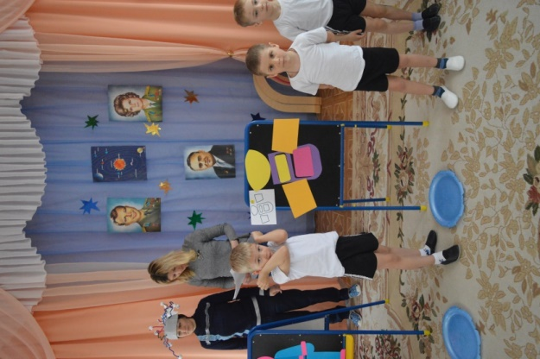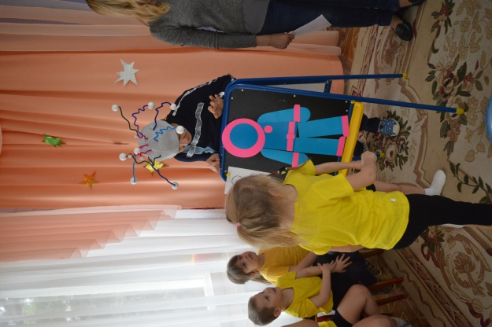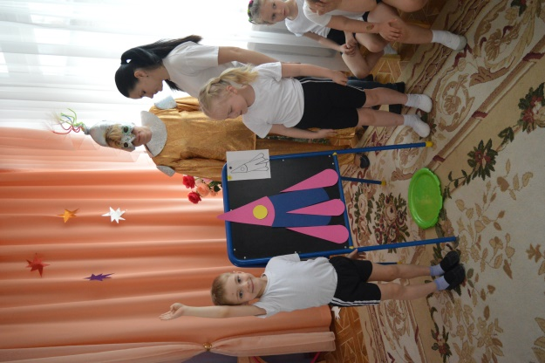
Погружение в ракету. Задание: перешагнуть барьер; пролезть по тоннелю; обежать ориентир; вернуться бегом.
Игра "Невесомость" Задание: Дети свободно располагаются в зале, делают "ласточку" (встают на одну ногу, вторую выпрямляют и отводят назад, прямые руки разводят в стороны) и стоят как можно дольше. Дети, вставшие на вторую ногу, садятся на места. Выигрывает ребенок, простоявший на одной ноге дольше всех.
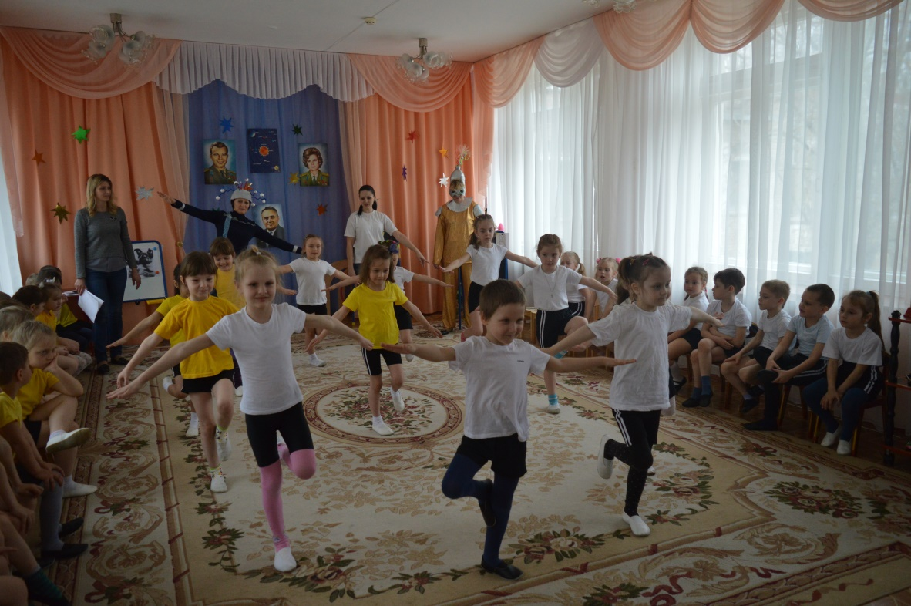
Долететь до солнца. Задание: По сигналу добежать до ориентира и вернуться. Эстафета передается эстафетной палочкой. Выигрывает команда, которая быстрее справится с заданием.
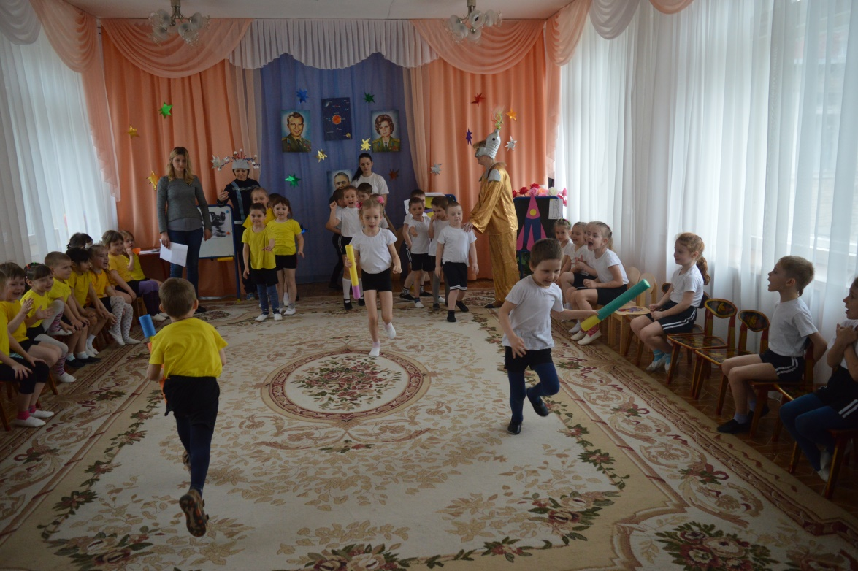 Ведущий. Продолжаем путешествие. Занимаем ракеты. Летим на планету Меркурий. Это самая ближайшая к Солнцу планета, у этой планеты нет спутников. Днем на планете бывает жарко, а ночью может идти ледяной дождь. Вчера на Меркурий упало много метеоритов, давайте уберем их,. «Убрать космическиймусор». Задание: Пока звучит музыка, один человек собирает в ящик мусор (шарики). Музыка останавливается и в игру вступает следующий член команды. Кто больше соберёт мусор.
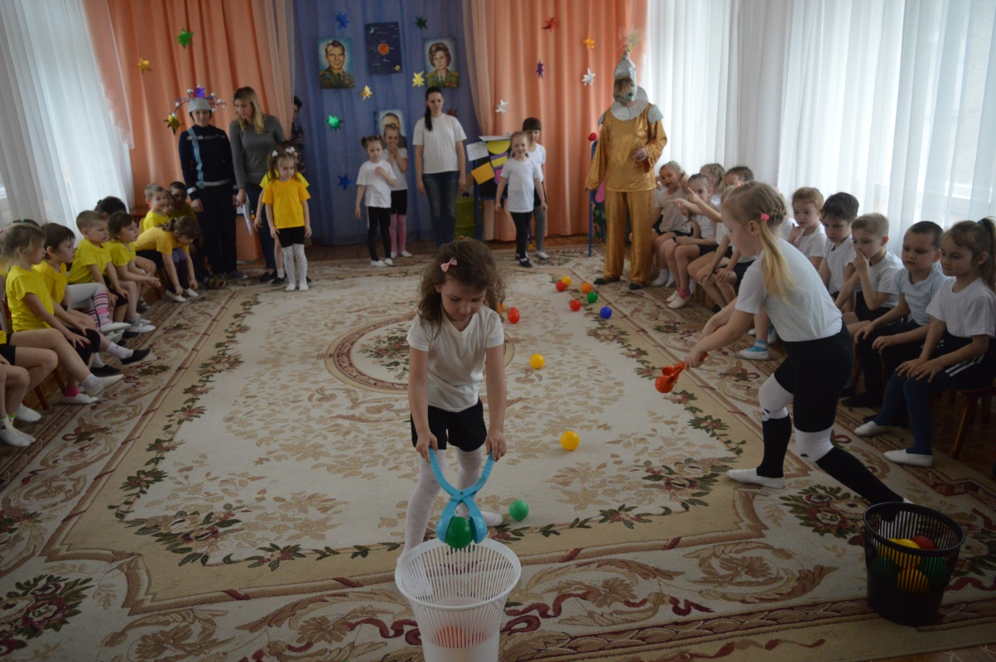
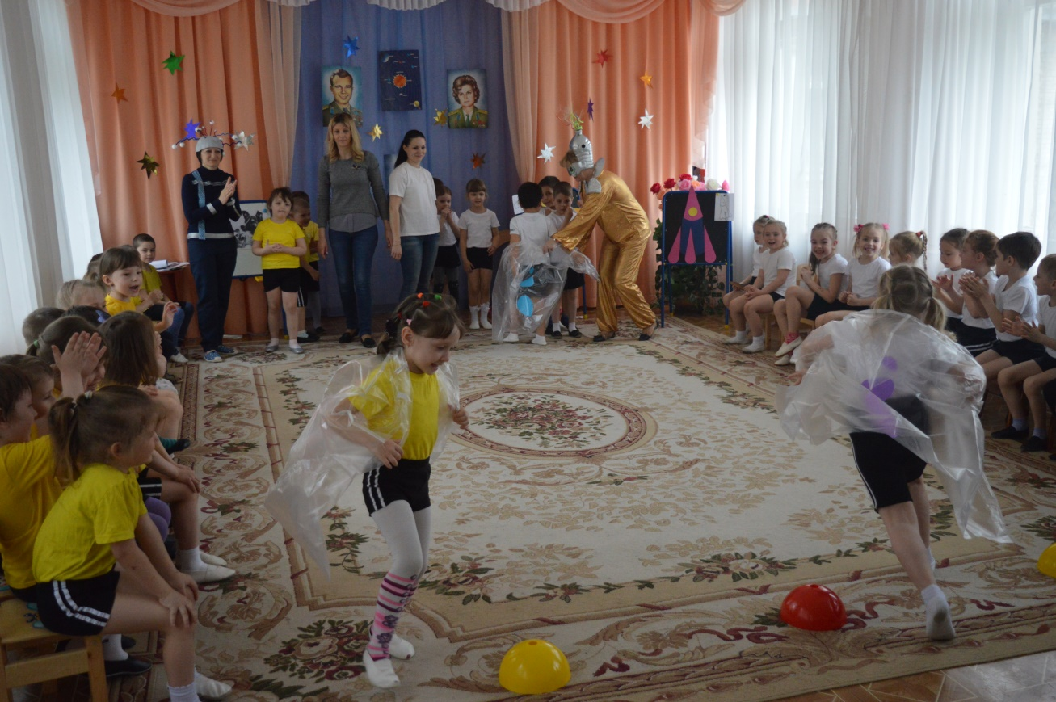
Выход в открытый космос. Задание: По сигналу. Одеть... Перешагнуть препятствие, подлезть в обруч, добежать до ориентира. Вернуться бегом. Эстафета передается одеждой.
Музыкальная пауза. Танец. Конкурс капитанов. Задание: Провести воздушный шар, подбрасывая ракеткой, до ориентира, обогнуть его и так же вернуться.
Космические загадки
Самая большая и горячая звезда во вселенной? (Солнце)
Естественный спутник земли? (Луна)
Человек, который летает в космос? (Космонавт)
Как называется, летательный аппарат, в котором летят в космос? (Космический корабль)
Кто был первым космонавтом, полетевшим в космос? (Юрий Гагарин)
Как назывался космический корабль, на котором Гагарин совершил свой первый полет? ("Восток")
Какой праздник наша страна празднует каждый год 12 апреля? (День космонавтики)
Ведущий: А нам пора возвращаться на Землю. Возвращение на Землю
Задание: Добежать до ориентира, пролезая под дугу, обежать ориентир, вернуться бегом. Эстафета передается эстафетной палочкой.
Ведущий: Мы удачно приземлились на нашу родную планету. Вот и закончилось наше космическое путешествие, мы с вами вернулись домой, на самую лучшую из всех планет, планету – Земля. Ребенок:

Есть одна планета-сад
В этом космосе холодном. Только здесь леса шумят, Птиц скликая перелётных, Лишь на ней одной цветут Ландыши в траве зелёной, И стрекозы только тут В речку смотрят удивлённо. Береги свою планету — Ведь другой, похожей, нет!

И1: Молодцы, ребята, у вас хорошая оперативная память.
И2: Загрузка информации завершена, пора возвращаться на свою планету.
И1: Понравились вы нам, друзья! Но нам уже домой пора. Свою планету, Землю, берегите. Любите ее и цените. Защищайте ее, охраняйте, Никому в обиду не давайте! И к нам в гости тоже прилетайте!

Ведущий: ребята, мы с вами сегодня узнали много интересного и нового о космосе и космонавтах, попробовали себя в роли самих космонавтов.

